www.coursfacile.com
Le circuit électrique simple الدارة الكهربائية البسيطة

- Eléments d’un circuit électrique :
- Définition :
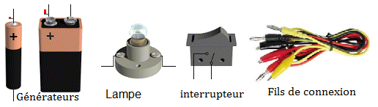
- Activité : indiquer le nom de chaque composant électrique.

- Observation et conclusion
- Un composant électrique مركبة كهربائيةconstitué de deux bornes est appelé dipôle ثنائي القطب.
- Un circuit électrique comporte essentiellement deux types de dipôles :
- Un générateur (pile, batterie, ….)
- Un récepteur (lampe, moteur, réfrigérateur, télévision, ….)
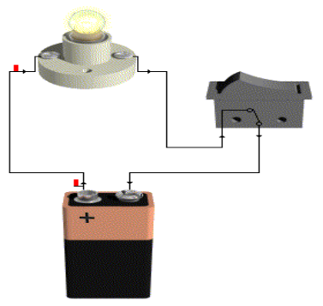
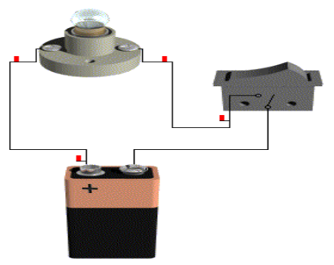
- Le circuit électrique simple :
- Activité expérimental :
Que se passe-t-il quand l’interrupteur est ouvert ? : ……………………………............…………………………….
Que se passe-t-il quand l’interrupteur est fermé ? : ……………………………………..……………………………….
Quel est le rôle de l’interrupteur ? : ………………………………………………………………………………………….
Quel se passe-t-il si l’on supprime la pile du circuit ? : ………………………………………………………………
Quel est le rôle de la pile dans le circuit électrique ? : ……………………………………………………………….
- Conclusion :
Un circuit électrique simple est une succession de plusieurs dipôles
On distingue entre deux types de dipôles :
- Les générateurs : ils créent le courant électrique (pile, batterie, …)
- Les récepteurs : ils utilisent le courant électrique (lampe, moteur, ….)
Ces dipôles sont reliés entre eux par des fils de connexion اسلاك الربطqui permettent de faire circuler le courant électrique.
Pour commander le passage de courant électrique, on utilise un interrupteur قاطع التيار :
Lorsqu’il est ouvert : il ne laisse pas passer le courant électrique dans le circuit. On dit que le circuit est ouvert.
Lorsqu’il est fermé : il laisse passer le courant électrique dans le circuit. On dit que le circuit est fermé.
- Schématisation d’un circuit électrique :
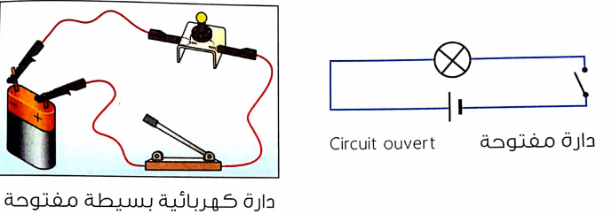
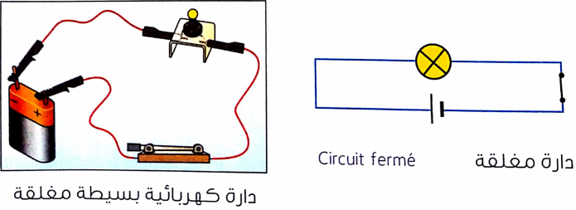
Pour schématiser un circuit électrique, on représente chaque élément du circuit par son symbole normalisé الرمز الاصطلاحي.
Un circuit électrique est représenté simplement par un schéma électrique :
- Les différents dipôles sont représentés par des symboles normalisés.
- Les symboles des dipôles sont reliés entre eux par des traits horizontaux ou verticaux qui représentent les fils de connexion.
- La forme générale du circuit électrique doit être rectangulaire
- Les symboles des dipôles doivent être placés sur les côtés du rectangle, jamais dans les coins.
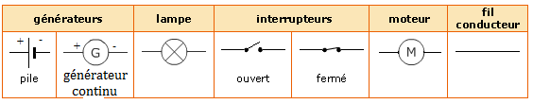
Le tableau suivant représente les symboles normalisés de quelques dipôles.
www.coursfacile.com

